EL3-5_2ST IL CIFRARIO DI CESARE
Autore: __________________________________________ Data: _________Classe: ____

ATTENZIONE

Il significato dei simboli usati in questa e nelle prossime esercitazioni è spiegato dettagliatamente nella guida http://www.classiperlo.altervista.org/Materiale/Generale/Simboli.doc (scaricala e consultala in caso di dubbi).

Il simbolo della manina in colore blu indica una domanda alla quale bisogna OBBLIGATORIAMENTE rispondere scrivendo in colore blu.
Il simbolo della manina in colore blu con la scritta Cou New indica un codice che va incollato usando Courier New in colore blu.
Il simbolo della manina in nero indica una o più immagini o schermate da incollare (protette col tuo watermark, le tue iniziali di Nome e Cognome)
Il simbolo della manina con colori attenuati indica un'operazione che bisogna svolgere, senza rispondere a nessuna domanda (non vuol dire che non devi fare nulla – significa solo che non devi scrivere niente!).
Il simbolo della manina col ciak video indica un video da registrare con Gif Recorder (http://gifrecorder.com/)e da salvare in formato gif nella cartella dell'esercitazione.
recupero.
Questo simbolo indica un video di esempio o di spiegazioni da guardare su YouTube

A) OPERAZIONI PRELIMINARI
A1) Compila l’intestazione scrivendo il tuo nome e cognome, la data e la classe
A2) Crea una sottocartella di ES3 con nome uguale a quello di questa esercitazione (EL3-5_2ST Il cifrario di Cesare)
A3) All'interno della sottocartella EL3-5_2ST Il cifrario di Cesare salva questo file Word

B) CIFRARIO DI CESARE

Uno dei più antichi e semplici cifrari è il Cifrario di Cesare, così chiamato dal nome di Giulio Cesare che pare lo utilizzasse.
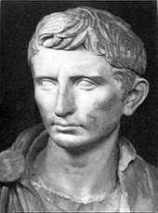

Il metodo è molto semplice. Si prende il testo in chiaro e si sposta in avanti ogni carattere di un certo numero di posizioni: in questo modo si ottiene il testo cifrato.

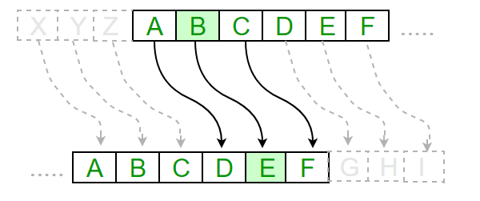

Questo cifrario funziona infatti per trasposizione (cioè, in parole povere, modificando la posizione di un carattere).

Facciamo un esempio. Supponiamo di voler cifrare la parola AMERICA spostando ogni carattere in avanti di due posizioni dell’alfabeto inglese. Si ottiene il testo cifrato COGTKEC.
B1) Vediamo se hai capito come si fa. Prova a cifrare la parola il tuo nome (es. GIANCARLO) spostando ogni carattere in avanti di una posizione. Cosa ottieni?
B2) Adesso ripeti la stessa operazione precedente, spostando ogni carattere in avanti di due posizioni. Scrivi qui il testo cifrato che ottieni:
B3) In che cosa consiste la chiave del Cifrario di Cesare? (SUGGERIMENTO: la chiave è quella informazione che, insieme con la conoscenza dell'algoritmo di cifratura, ti consente di decifrare il testo cifrato)

SE SI SUPERA L'ULTIMA LETTERA DELL'ALFABETO?

Se, spostando le lettere in avanti, si supera la fine dell’alfabeto, si ricomincia daccapo.

Facciamo un esempio. Supponiamo di voler cifrare ZEBRA spostando ogni lettera in avanti di tre posizioni. Si ottiene la parola CHEUD.
B4) Cifra la parola AZIONE con il cifrario di Cesare e con chiave uguale a 2:
B5) Compila la tabella seguente che si riferisce alla cifratura di AZIONE fatta qui sopra:

Il testo cifrato è
L’algoritmo di cifratura si chiama
La chiave è
Il testo in chiaro è

C) COME FUNZIONA IL CIFRARIO DI CESARE

Il Cifrario di Cesare appartiene a una categoria di algoritmi di cifratura molto semplici, detti cifrari monoalfabetici.
Detto in parole semplici, in un cifrario monoalfabetico (come quello di Cesare) una data lettera nel testo in chiaro (es. la E) viene sostituita sempre con la stessa lettera nel testo cifrato (es. la F).
Una grande debolezza del cifrario di Cesare (che lo rende, come vedremo, davvero facile da craccare) è il fatto che la chiave può assumere al massimo 26 valori diversi, tanti quante sono le lettere dell’alfabeto usato (di solito si usa l'alfabeto inglese, che ha appunto 26 caratteri). Ora ti mostro perché....

Dal punto di vista matematico, il cifrario di Cesare funziona in un modo davvero semplice. Prendiamo le lettere dell’alfabeto inglese, numerate in base alla loro posizione:

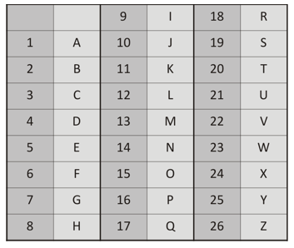

Supponiamo di usare come chiave il valore 13. Per cifrare una certa lettera, per esempio la P, le operazioni da eseguire sono:

- si prende il numero corrispondete a quella lettera (16)
- si somma a quel numero la chiave (16 + 13 = 29)
- si calcola il resto della divisione intera di quel numero per 26 (il resto si indica con mod e dunque 29 mod 26 = 3).
- il valore che si ottiene (3) permette di trovare la lettera da sostituire (in questo caso la lettera C).

CALCOLARE IL RESTO DELLA DIVISIONE

Esiste un modo molto semplice per calcolare il resto. Avvia la Calcolatrice di Windows (cerca Calc) e scegli la modalità Scientifica di funzionamento.

L’operatore resto corrisponde al tasto indicato con Mod.
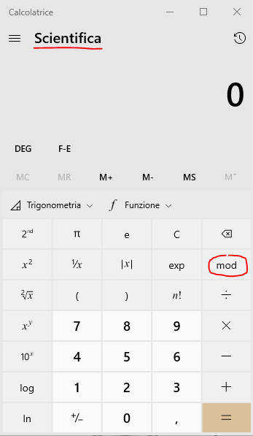
C1) Proviamo a farlo insieme passo passo. Supponiamo di voler cifrare la lettera U con chiave 7. Segui i passi uno alla volta e scrivi accanto a ciascuno il tuo risultato:

a) Scrivi qui il numero che corrisponde alla U nell’alfabeto inglese:
b) Somma al numero trovato in a) la chiave di cifratura:
c) Calcola il resto della divisione intera fra il numero trovato in b) e 26:
d) Sostituisci alla U la lettera con la posizione trovata in c) e cioè:

SOLO 26 VALORI PER LA CHIAVE? DAVVERO POCHI...

Se hai seguito il ragionamento precedente, dovresti anche essere riusciti a capire perché nel Cifrario di Cesare ci sono solo 26 valori possibili per la chiave. Infatti le chiavi maggiori di 26 sono inutili, perché equivalgono a chiavi più piccole.

Per esempio: una chiave 28 equivale a una chiave 2. Infatti supponiamo di voler cifrare la lettera di posizione 13 (la M). Sommando 28 ottengo 13 + 28 = 41. Il resto di 41 mod 26 è 15. Se invece avessi usato la chiave 2, avrei fatto semplicemente 13 + 2 = 15. Il resto di 15 mod 26 è sempre 15 e, come vedete, ottengo lo stesso risultato di prima.
C2) In realtà i valori possibili per le chiavi sono solo 25. Infatti, se usare la chiave 26 equivale a fare cosa....? Spiegami:
C3) Se invece dell'alfabeto inglese si utilizzasse l'alfabeto italiano, quante sarebbero le chiavi possibili? (SUGGERIMENTO: quante sono le lettere dell'alfabeto italiano?)

D) IL METODO DELLA FORZA BRUTA
In generale con metodo della forza bruta (brute force) si intende il provare tutti i casi possibili, affidandosi alla velocità di calcolo dei moderni computer.
Nel caso del cifrario di Cesare, siccome ci sono al massimo 26 possibili trasposizioni, per craccarlo è sufficiente provarle tutte.

Proviamo a craccare col metodo della forza bruta il seguente messaggio cifrato col cifrario di Cesare:
WBC PU UF GOFCHI MC CHZULCHU

Per evitare di fare tanti calcoli a mano, la cosa migliore è usare un programma per calcolatore. D1) Collegati dunque col sito Planet Calc (http://planetcalc.com/1434/) e inserisci nell’apposita casella di testo il nostro testo cifrato. Scegli l'alfabeto inglese e clicca su Calculate per calcolare istantaneamente tutte le 26 possibili permutazioni.
D2) Qual era il testo in chiaro? Incolla qui sotto una schermata con la soluzione trovata:
D3) Usando il metodo della forza bruta, quanti tentativi occorrono al massimo per forzare questi due lucchetti a combinazione? Scrivi qui sotto la tua risposta per il lucchetto di sinistra e per quello di destra.
Lucchetto di sinistra (nero):
Lucchetto di destra (rosso):
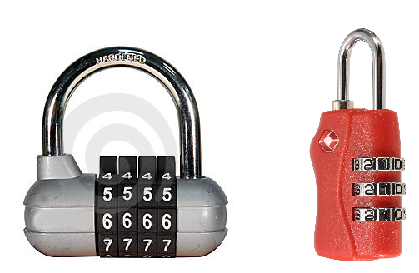

D4) Ora tocca a te. Inventati un messaggio per l’insegnante e cifralo usando il cifrario di Cesare. Scrivi qui il messaggio cifrato (senza dirmi la chiave!):

E) CIFRARIO DI CESARE IN EXCEL

https://youtu.be/q7B3fZD06ic
E1) Crea un file Cifrario.xlsx oppure Cifrario.xls (l'estensione è diversa a seconda di quale versione di Excel è installata sul tuo PC) nella cartella di questa esercitazione
E2) Organizza il foglio di lavoro come mostrato nella figura qui sotto (nella colonna CHIARO scrivi in verticale il tuo nome di battesimo, tutto in maiuscolo)
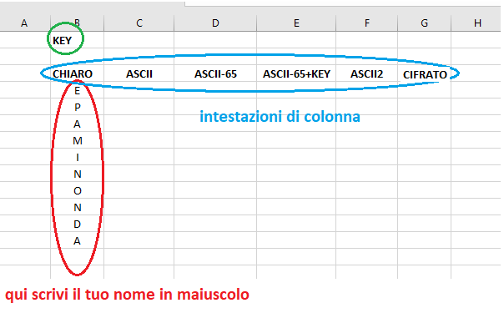
E3) Nella prima cella sotto l'intestazione ASCII, scrivi la formula per convertire la prima lettera in codice ASCII (vedi figura qui sotto – ATTENZIONE: nel mio caso la prima lettera sta nella cella B4, nel tuo caso potrebbe trovarsi in una cella diversa)
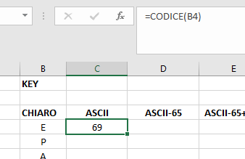
E4) Nella cella sotto l'intestazione ASCII-65 scrivi la formula per sottrarre 65 al valore precedente:
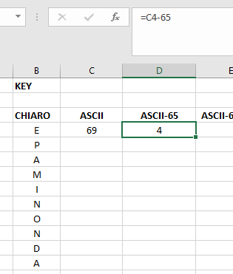

A COSA SERVE

Siccome il codice ASCII della A maiuscola è 65, togliendo 65 al codice ASCII di ogni lettera si ottiene che 0 corrisponde alla A, 1 alla B, 2 alla C e così via per tutte le lettere dell'alfabeto.

In pratica nella colonna ASCII-65 viene scritta la posizione della lettera nell'ordine alfabetico (considerando la A in posizione 0).
E5) A questo punto seleziona le celle contenenti il codice ASCII e il codice ASCII-65 (nel mio caso C4 e D4) e copiale e incollale su tutte le celle sottostanti:
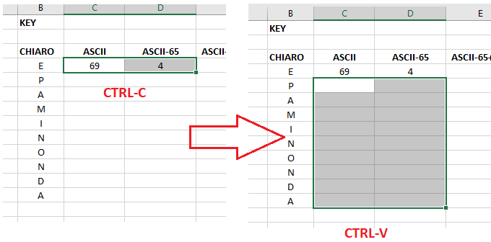
E6) Se hai fatto tutto correttamente, dovresti vedere che tutte le celle delle colonne ASCII e ASCII-65 sono state riempite con i codici ASCII e i codici ASCII-65 di tutte le lettere del tuo nome. Incolla qui sotto una schermata:
E7) Osserva quello che è accaduto: copiando e incollando le prime due celle su tutte quelle di sotto, Excel ha aggiornato automaticamente i valori delle celle nelle formule. Guarda la figura qui sotto: vedi come B4 è diventato automaticamente B5 nella cella sottostante?
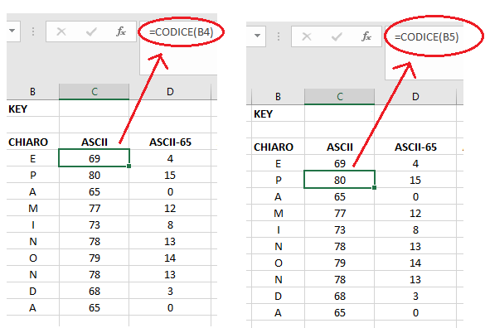
E8) Vediamo se hai capito. Supponiamo che nella cella B2 ci sia scritto
= DECIMALE.BINARIO(A1)
Come cambia la formula precedente se la copiamo e incolliamo in B3?
E9) E come cambia se la copiamo in C2? Se non sai rispondere, prova a fare l'esperimento (magari in un nuovo foglio vuoto):
E10) Adesso accanto a Key devi scrivere la chiave che vogliamo usare per crittografare il tuo nome (messaggio in chiaro) col cifrario di Cesare. La chiave nel cifrario di Cesare rappresenta un numero che dice di quanto bisogna spostare in avanti ogni lettera. Usa come chiave il tuo mese di nascita (es 1 per gennaio, 2 per febbraio etc.) e scrivilo nella cella accanto a KEY. Incolla qui sotto una schermata:

E11) Ora nella cella sotto ASCII-65+KEY scrivi la formula per sommare ad ASCII-65 il valore della chiave (scritto accanto a KEY):
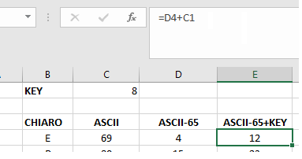
E12) Adesso copia e incolla la cella sotto l'intestazione ASCII-65+KEY su tutte le celle sottostanti (nella stessa colonna). Incolla qui sotto una schermata (ti avviso già che verrà un pasticcio!):

Vedrai una serie di numeri strani e qualche cella con una scritta
E13) Cosa è successo? Perché il risultato è sbagliato? Se non lo indovini, leggi sotto!

PERCHE' SUCCEDE QUESTO?

Il problema è dovuto al fatto che Excel incrementa automaticamente il numero delle celle, quando copiamo e incolliamo. Questo significa che se nella prima cella c'è scritto
= D4+C1
dove C1 è la posizione della KEY, nella cella sottostante verrà scritto
=D5+C2

Ma questo è sbagliato, perché in C2 non ci sono dati validi. Noi non vogliamo che Excel incrementi la posizione della cella che contiene la chiave. Questa cella deve rimanere fissa quando copiamo e incolliamo!

Bisogna bloccare una cella (o, come si dice talvolta in gergo, dollarare una cella – fra un attimo vedrai il perché di questo strano nome).
E14) Ecco come devi fare. Posizionati sulla casella in cui è scritta la formula
= D4+C1
e metti il cursore sopra o accanto a C1 (o comunque sul riferimento alla cella dove tu hai scritto il valore della tua chiave). Premi quindi il tasto F4 sulla tastiera. Dovresti ottenere questo risultato:
=D4+$C$1

Come vedi C1 è stata contrassegnata col simbolo del dollaro ($). Ecco il motivo per cui questa operazione viene anche detta dollarare una cella. Una cella che è stata dollarata è bloccata, cioè il suo valore non cambia quando la copiamo e la incolliamo da altre parti.
E15) Ripeti adesso l'operazione di copia e incolla del punto E12. Incolla qui sotto una schermata (adesso il risultato dovrebbe essere corretto):
E16) Scrivi quindi sotto ASCII2 la formula per il calcolo del resto della divisione fra il risultato precedente e 26 e somma 65 al risultato finale (vedi figura):
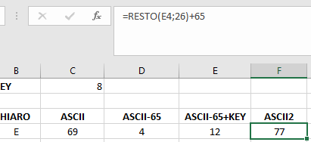
E17) Sotto CIFRATO scrivi la formula per riconvertire il numero in ASCII2 (un codice ASCII) nel corrispondente carattere:
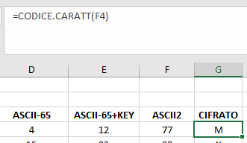
E18) Infine copia e incolla le prime celle delle colonne ASCII2 e CIFRATO su tutte le celle sottostanti. Dovresti aver ottenuto qualcosa di simile a questo (sostituisci la mia immagine con la tua):
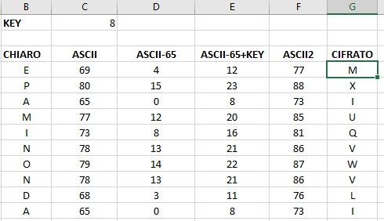
E19) Il tuo nome è stato convertito in quale messaggio cifrato? Scrivilo qui sotto:


F) OPERAZIONI FINALI
F1) Controlla di aver risposto a tutte le domande contenute in questa esercitazione e di aver messo il watermark su tutte le immagini.
F2) Controlla che la cartella di questa esercitazione contenga i seguenti file con i nomi qui indicati:
Nome del file | Tipo del file | Descrizione
EL3-5_2ST Il cifrario di Cesare | Word | Il file di questa esercitazione
Cifrario.xls o Cifrario.xlsx | Excel
F3) Comprimi le immagini contenute in questo file Word (seleziona un'immagine, scheda Formato e poi Comprimi immagini e infine Applica a tutte le immagini del documento) in modo da ridurne le dimensioni.
F4) Chiudi tutti i file, zippa la cartella di questa esercitazione e inviala all'insegnante su Classiperlo.

